**Бобовик Агата Кондратова (Babowikowna Agata)**

10 февраля 1813 г – крещение (НИАБ 136-13-894, лист 86, №3/1813-р (ориг)).

**НИАБ 136-13-894:** Лист 86. **Метрическая запись №3/1813-р (ориг).**

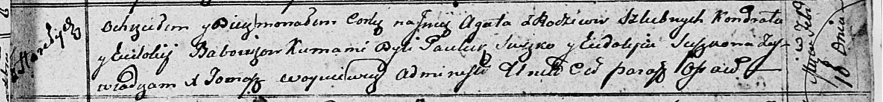

Осовская Покровская церковь. 10 февраля 1813 года. Метрическая запись о крещении.

Babowikowna Agata – дочь родителей с деревни Горелое.

Babowik Kondrat – отец.

Babowikowa Eudokija – мать.

Suszko Pawluk – кум.

Suszkowa Eudokija – кума.

Woyniewicz Tomasz – ксёндз.